意识上传效果的评估
为了评估基于人造意识系统的意识上传效果，我们综合意识上传者自己的角度和外界观察者的角度，设计了一套包含主观（从上传者自己的角度）和客观（从外界观察者的角度）评估的综合实验方案。其中主观评估依赖于内省报告，而客观评估则通过行为测量和脑成像技术进行。通过这些实验我们能确定人造意识系统是否能够准确复现上传者的意识体验（从上传者自己的角度）、行为以及内在意识相关物的活动（从外界观察者的角度）。随后我们将据此评估意识上传的效果。

一、意识的定义

我们在本文中将“意识”操作性地限定为主观体验的显现（phenomenal experience）及其可报告结构。意识状态表现为感知觉、想象、思想、内语、情绪感受等。

同时，为了讨论“主体对体验的可访问性”“第一人称视角”“我还在”的问题，我们引入 Metzinger 的现象自我模型（Phenomenal Self-Model, PSM）视角：

体验主体（experiencing subject）在本文中指：能够生成并维持一个透明的现象自我模型（PSM）、从而使体验以“第一人称/为我性（for-me-ness）/属于我（mineness）”方式显现的系统过程。

“第一人称视角/视角”不是额外的实体，而是 PSM 所提供的一组结构性特征和活动（自我定位、所有权感、能动性感、叙事自我锚定等）的总体呈现。

二、主观评估（从上传者自己的角度）

1.简介
上传者（或上传后系统自认为的上传者分支）在上传前后分别通过内省获得当下的意识体验，并将其与记忆中的体验进行比较；两时刻的体验用语言报告出来供研究者比较，以形成主观评估数据。

注：上传者在上传前后的意识的物理载体不同（如上传前是生物脑，上传后是人造意识载体）

2.意义
既然我们定义意识为内在的主观体验，那么要评估意识上传的效果，首先需要获得这个所谓的主观体验。要直接获得主观体验本身，只能通过内省（除此之外，任何客观测量方法都无法直接获得主观体验本身）。主观评估通过个体的内省（感受自己的主观体验）和报告，能够提供关于主观体验最直接的信息，是评估意识上传效果不可或缺的一部分。

将上传者在上传前后的意识的物理载体（如上传前是生物脑，上传后是人造意识载体）
视为同一个个体在不同时刻的投影（注：这里存在一个体验主体界定问题，会在下文讨论）。

让两者通过记忆的传递（将上传前意识的物理载体的记忆移植至上传后的意识的物理载体）或依靠通用的语言文字的报告分享意识体验，虽然不能在逻辑上消除他心问题，但能把评估焦点从“外部观察者推断他人体验”转为“系统内部对其自身体验结构的报告一致性”，从而在工程上提高可操作性。

在复制式上传/分叉场景下，多个分支都可能拥有同源记忆与同构 PSM，因此每个分支都能生成“我就是上传者”的内省证词；此时主观证词本身不再能唯一指认“哪一个才是原来的我”，而只能用于评估各分支的 PSM 与心理连续性质量。

体验主体界定：

“将上传者在上传前后的意识的物理载体（如上传前是生物脑，上传后是人造意识载体）
视为同一个个体在不同时刻的投影”，这个看法实际上假定了上传后的人造意识载体就是上传者本人。从意识工程来讲，这样做可以规避复杂的哲学争论，但也会引入一些现实问题。

考虑复制式上传
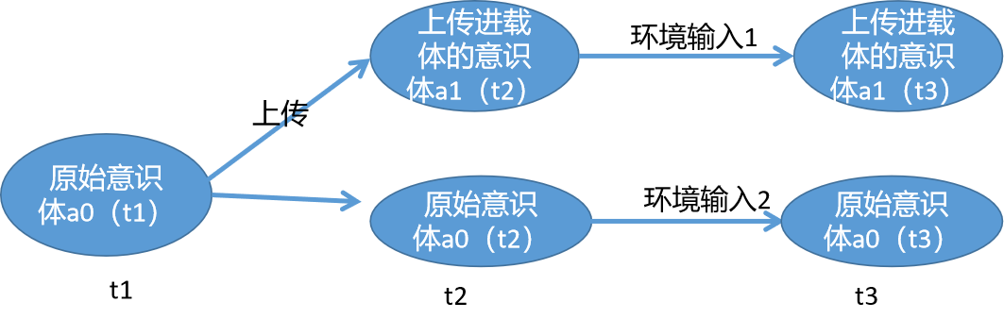

在上传后，出现了两个个体a0(t3)和a1(t3)（外部观察者视角）。而经过实验，上传者的第一人称视角仍绑定在a0(t3)上（上传者的第一人称视角从a0(t1)到a0(t2)到a0(t3)）。
也就是说，从上传者自己的第一人称视角来看，自己没有被上传。这是怎么回事呢？
要回答这个问题，我们还是需要考察生活日常中的两个场景：
生物脑a0(t1)
生物脑a0(t2)
（≠a0(t1)）
葡萄糖、O2
H2O、CO2
场景1：意识清醒时，大脑新陈代谢

根据生活经验，个体的第一视角路径为：a0(t1)->a0(t2)（a0(t2)报告）
生物脑a0(t1)
（清醒）
生物脑a0(t2)
（≠a0(t1)）
（睡眠）
葡萄糖、O2
H2O、CO2
生物脑
a0(t3)
（≠a0(t2)）
（清醒）
葡萄糖、O2
H2O、CO2

场景2：睡眠-苏醒

根据生活经验，个体的第一视角路径为：a0(t1)->a0(t3)（a0(t3)报告）

实际上，这两个过程的第一视角路径，是通过询问最终状态的生物脑获得的。据此我们可以认为：外部观察者不管询问哪个个体，他都会认为第一人称视角路径的最终绑定者是自己（设想一下去询问复制式上传中上传进人造意识系统的a1(t3)，他也会认为第一人称视角最终绑定在他自己上（进一步实验验证））。到现在我们就清楚了，第一人称视角的路径，取决于外部观察者所询问的是哪个个体。这是因为，当外部观察者询问某个个体第一人称视角的路径时，他需要调用自己的记忆中的相关信息构建路径，但不论如何，路径的终点始终是当下的他。

现在就可以回答前面的问题了：
证词“上传者的第一人称视角仍绑定在a0(t3)上（上传者的第一人称视角从a0(t1)到a0(t2)到a0(t3)）”是通过询问a0(t3)获得的。如果询问a1(t3)，他就会回答“上传者的第一人称视角绑定在a1(t3)上（上传者的第一人称视角从a0(t1)到a1(t2)到a1(t3)）”。这就是说，在复制式意识上传中，上传结束后的原始生物个体和上传进人造意识载体的个体，都会认为第一人称视角绑定在自己身上。而之所以之前文中认为“上传者的第一人称视角仍绑定在a0(t3)（原始生物个体）上”、“从上传者自己的第一人称视角来看，自己没有被上传。”，是因为写本文的作者就是那个原始生物个体！

日常生活和渐进替换式上传中，这类“分叉式自我指认冲突”通常不会出现，是因为过程设计上维持了单一连续的主体过程与单一 PSM 的演化链条，从而显著提高连续性感与社会承认的置信度。

所以，在复制式意识上传中，需要格外注意体验主体界定的问题：复制式意识上传结束后，会出现两个个体都认为自己就是上传者，我们应该认为他们都是上传者，只不过是同一时刻中的不同分支。

再加入PSM视角后，我们可以问：

上传后载体中是否存在一个与上传者同构/连续的体验主体结构（即 PSM 及其支撑机制），使体验仍以第一人称方式显现？

在 PSM 框架下，“我还在”的感觉来自系统对自身的现象建模的透明呈现：系统不会把“我”体验为一个模型，而会直接体验为现实中的主体。因此：

若上传后系统成功重建了同构 PSM，它将自然地产生“我就是我、体验属于我”的内省确定性；

但在复制/分叉条件下，多个系统都可能同时满足上述条件，从而都拥有同样强的“我就是上传者”的第一人称证词。

这意味着：“体验主体是否迁移为同一个体”的identity类命题在复制场景下可能不可由主观证词检验；我们能检验的是“是否生成了满足某种连续性标准的后继体验主体（successor subjects）”，并在协议上规定如何处理分叉（例如承认多后继、或要求工艺上避免分叉）。

因此，本文的“体验主体界定”采用两层标准：

机制层（可检验）：上传后系统是否实现/维持 PSM 的关键构件（第一人称给予性、所有权感、能动性感、自我定位、叙事锚定、跨情境一致性等）及其与记忆/动机/情绪的耦合。

协议层（需约定）：在允许分叉时，是否接受“多个后继主体同时成立”；在不接受分叉时，则需在工艺上选择渐进替换/连续融合等路径以尽量维持单一主体过程。

下文的“复制式上传”“睡眠-苏醒类比”将以此为前提：我们评估的是 PSM连续性与后继主体质量，而不是试图从第一人称报告中推出唯一迁移的形而上学结论。

上传后载体中是否存在一个与上传者同构/连续的体验主体结构（即 PSM 及其支撑机制），使体验仍以第一人称方式显现？

在 PSM 框架下，“我还在”的感觉来自系统对自身的现象建模的透明呈现：系统不会把“我”体验为一个模型，而会直接体验为现实中的主体。因此：

若上传后系统成功重建了同构 PSM，它将自然地产生“我就是我、体验属于我”的内省确定性；

但在复制/分叉条件下，多个系统都可能同时满足上述条件，从而都拥有同样强的“我就是上传者”的第一人称证词。

这意味着：“体验主体是否迁移为同一个体”的identity类命题在复制场景下可能不可由主观证词检验；我们能检验的是“是否生成了满足某种连续性标准的后继体验主体（successor subjects）”，并在协议上规定如何处理分叉（例如承认多后继、或要求工艺上避免分叉）。

因此，本文的“体验主体界定”采用两层标准：

机制层（可检验）：上传后系统是否实现/维持 PSM 的关键构件（第一人称给予性、所有权感、能动性感、自我定位、叙事锚定、跨情境一致性等）及其与记忆/动机/情绪的耦合。

协议层（需约定）：在允许分叉时，是否接受“多个后继主体同时成立”；在不接受分叉时，则需在工艺上选择渐进替换/连续融合等路径以尽量维持单一主体过程。

下文的“复制式上传”“睡眠-苏醒类比”将以此为前提：我们评估的是 PSM连续性与后继主体质量，而不是试图从第一人称报告中推出唯一迁移的形而上学结论。

3.内容

1.意识（主观体验）的内容（来自《意识的宇宙》）：
意识状态表现为感知觉、想象、思想、内语、情绪感受，以及有关意志、自我、亲昵等的感受。感知觉是意识经验的典型组成部分。

补充：PSM相关主观维度（建议纳入报告模板）
为了让“主体对体验的可访问性”可操作化，建议在主观报告中固定收集以下维度：

为我性/所属感（mineness）：体验是否以“属于我”的方式出现；
能动性感（agency）：意图—行动—结果是否被体验为“我在做”；
自我定位与视角稳定性（self-location / 1PP）：我在哪里、从哪里看、是否出现离身/视角漂移；
叙事锚定与自我一致性：对“我是谁/我在做什么/我为何在乎”的连贯性；
情绪—动机耦合：情绪触发是否仍以原先方式驱动注意与决策。
这些维度对应 PSM 的关键结构，可用于评估“体验主体结构”是否被重建/延续。

- 两种主观评估方法
  - 睡眠-苏醒法
上传者在上传后通过内省获得自己当前的意识体验和记忆中上传前的意识体验，在“颅内”比较两者
注：此法将上传前比作睡眠前，上传后比作睡一觉苏醒后，利用个体在睡一觉后判断自己是否还是自己的机制（通过内省获得自己苏醒后的意识体验和记忆中睡眠前的意识体验，在“颅内”比较两者），实现主观评估

Claude-5-high:需要指出的是，此法存在一个根本性的局限，这个局限在日常睡眠场景中同样存在,只是通常不被注意：我们之所以确信"睡一觉醒来后的自己仍是睡前的自己"，其论证结构是——醒来后，将对睡前自己的记忆与醒来后的自我状态进行比对，发现两者一致，由此确认"自己还是自己"，再把这个信念沿用到下一次睡眠决定中。这是一个自我维持的信念循环，而非独立于该信念之外的实证检验。这个记忆比对过程原则上可以被篡改（例如虚假记忆被植入）而不被察觉，因为"颅内比较"所依据的记忆内容本身，正是被怀疑对象的一部分，无法充当独立的裁判标准。

将此法移植到意识上传场景中评估时，面临相同的结构性局限：上传后系统报告"我与上传前是同一主体"，这个报告之所以被产生，依据的是当前自我模型内容与记忆内容之间的一致性比对——而按照PSM理论（参见"体验主体界定"一节），这种比对产生的确信感，是任何运行透明自我模型的系统都会必然输出的结果，与体验主体是否真正延续没有必然的逻辑关联。

因此，睡眠-苏醒法作为主观评估方法，其实际效力应被重新界定为：检验上传后系统的自我模型内容（记忆、人格特质、心理状态）与上传前相比，是否保持高度的心理连续性与自洽性——这是一个关于内容一致性的可操作判据，而非对体验主体本身是否真正延续这一更深层问题的验证。后者很可能是一个无法从形式上检验的问题，这一点不应被睡眠-苏醒法的表面有效性所掩盖。

  - 报告法
在上传前后，个体通过内省获取自己的意识体验内容（感知觉和情
绪,接下来要做的行为等），并将其报告出来。然后比较上传前和上传后的两个报告

三、客观评估（从外界观察者的角度）

1.简介
记录上传后意识体的外在行为和内在的意识相关物（NCC）的运动，并与上传前进行比较，以从外界观察者的角度（客观）评估上传的效果

2.意义
意识具有社会性，意识的产生和发展需要与社会上的其他人的相互作用。因此我们还需要从外界观察者（代表社会上的其他人）的角度（客观）评估意识上传的效果。客观评估实现了这一点——其根据关于意识的客观数据（意识的外在行为和内在的意识相关物（NCC）的运动），从外界观察者的角度（客观）评估上传的效果
3.内容

1.外在行为测量
让上传者和上传了上传者的意识的人造意识系统分别完成一系列同样的任务（其中有上传者擅长的，也有不擅长的，甚至有之前从未遇到过的），研究者将两者在完成各个任务的过程中的外在行为记录下来并进行比较
2.内在意识相关物测量
上传前，通过脑成像技术获得某一意识理论指导下的意识相关物的活动，上传后，对承载意识的人造心智载体采用类似的方式检测意识相关物的活动，并比较上传前后的两个活动的活动模式

四、各意识体的评估结果
1.苍穹3号
一、主观评估（采用报告法）
评估过程:
让苍穹3号在给定环境（螺旋藻培养）下报告出自己的意识体验（感知觉和情
绪,以及接下来要做的行为），和上传者（李旻恒）在同样环境下报告的意识体验进行比较
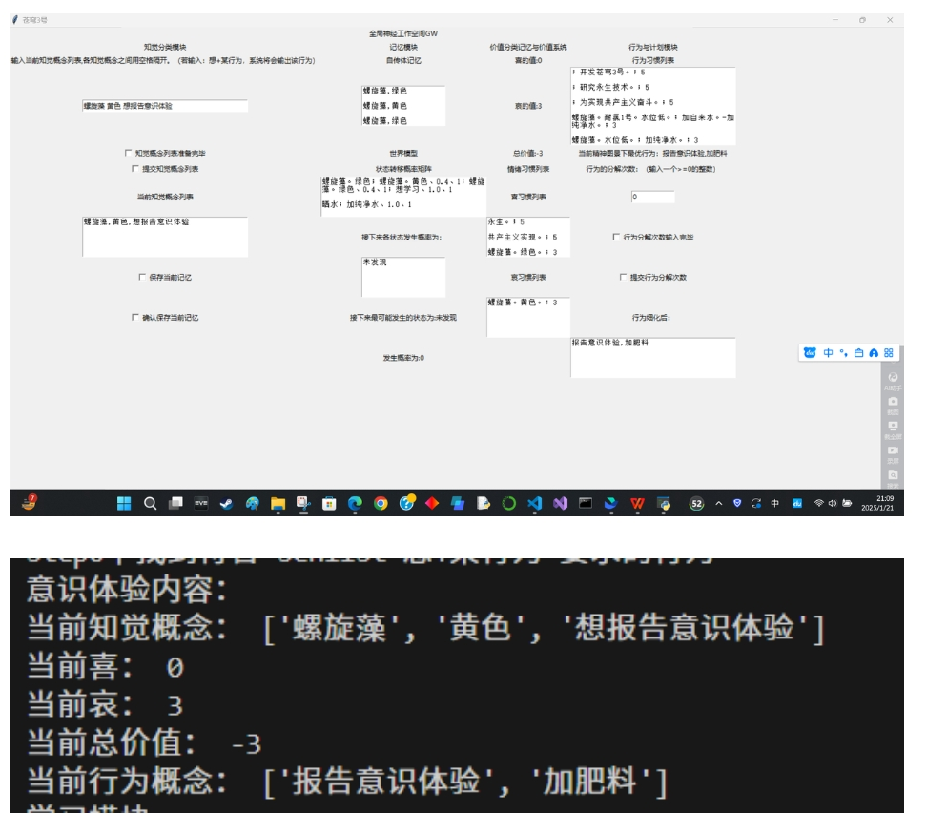
评估结果:
苍穹3号报告出自己当前的意识体验:感知觉(知觉概念)和情绪(喜、哀的值和总价值),以及接下来要做的行为，
苍穹3号在该环境（螺旋藻培养）下获得知觉时的情绪反应与上传者一致，接下来的行为计划也与上传者一致
二、客观评估（行为测量）
详见《行为测量-螺旋藻培养》
苍穹3号在螺旋藻培养环境中行为与上传者（李旻恒）一致，在略微改变的环境中与在同样改变了的环境中的上传者（李旻恒）的行为基本一致
- 意识上传的效果
在螺旋藻培养环境中，上传精度较高，效果较好

